Tillsynsbegäran – information om höga naturvärden i samrådsanmälan S 2412-2023 i Norrtälje kommun
Denna tillsynsbegäran behandlar höga naturvärden i samrådsanmälan S 2412-2023 i Norrtälje kommun som inkom 2023-07-05 och omfattar 5,7 ha.
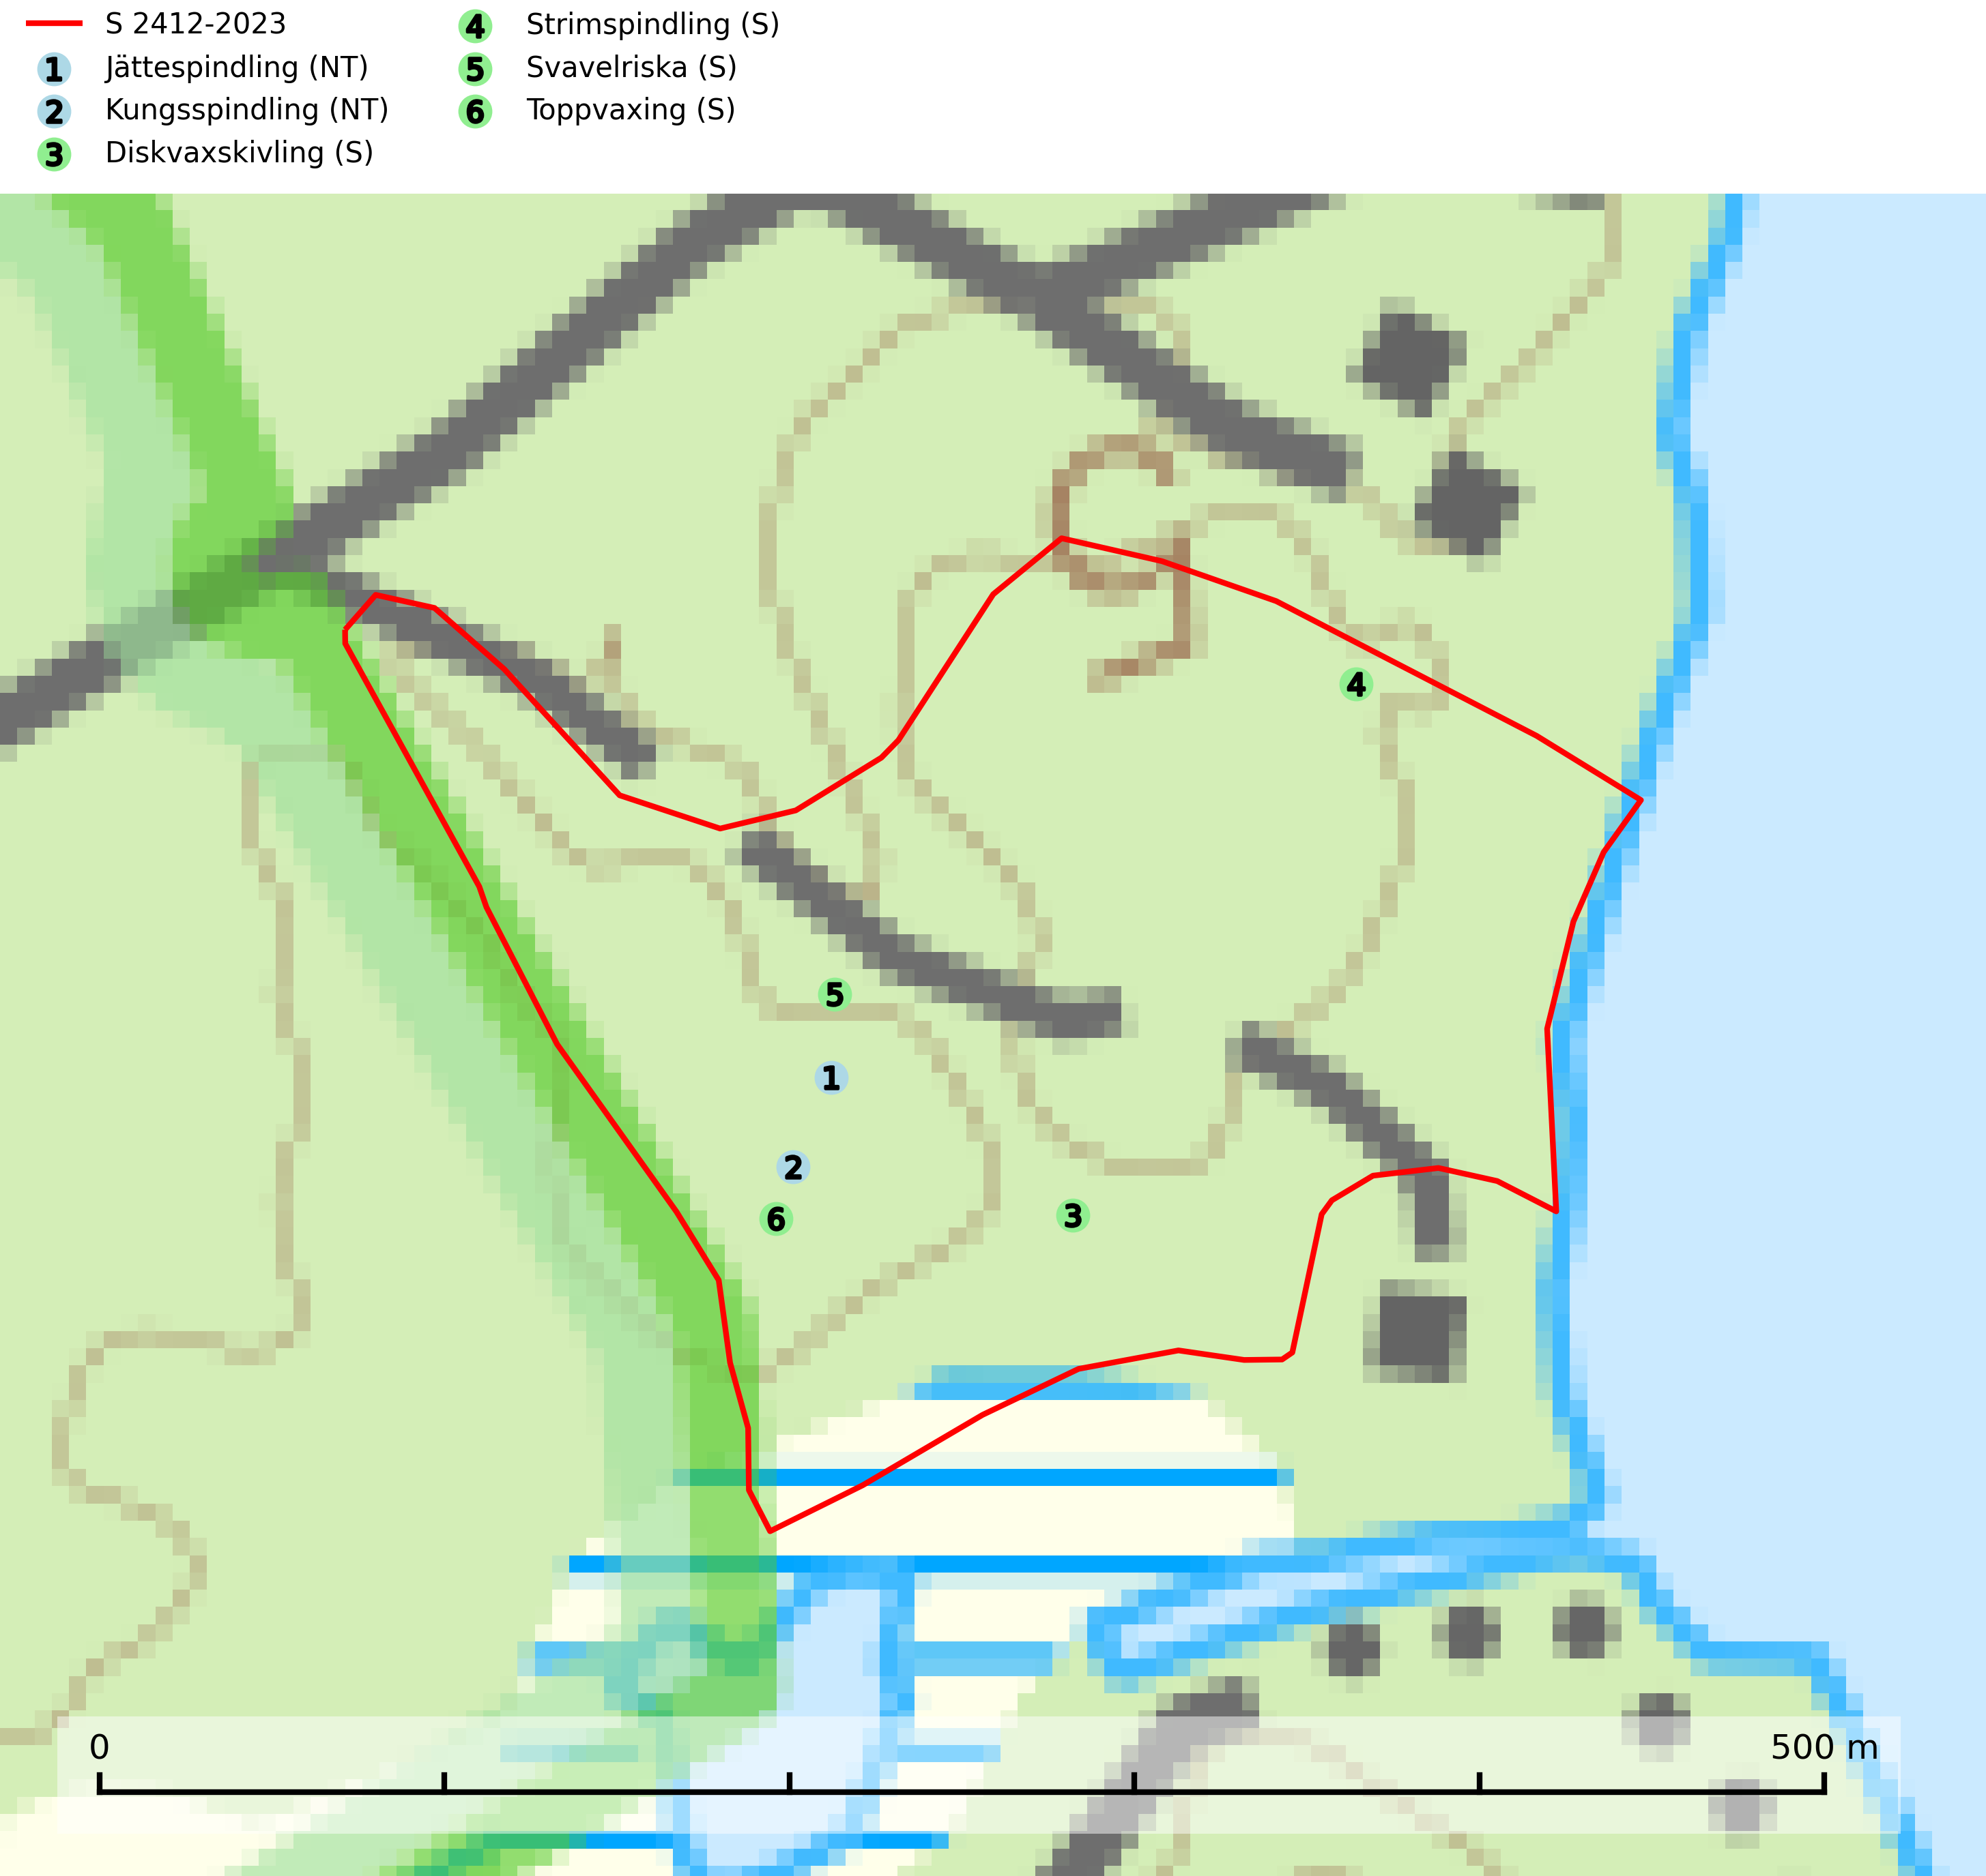
Figur 1. Fyndplatser för naturvårdsarter i samrådsanmälan. Markörer utan svart kant är placerade på fyndplatsen. Markörer med svart kant är placerade vid sidan av fyndplatsen har ett svart streck som visar fyndplatsens exakta position. Kartans mittpunktskoordinat är N 6668790, E 708808 i SWEREF 99 TM.
I samrådsanmälan finns fynd av 6 naturvårdsarter, varav 2 är rödlistade och 4 är signalarter (S): jättespindling (NT), kungsspindling (NT), diskvaxskivling (S), strimspindling (S), svavelriska (S) och toppvaxing (S). Se Figur 1.

Tillsynsbegäran
Vi begär härmed att Skogsstyrelsen fattar beslut enligt miljöbalken som säkerställer att skogens höga naturvärden bevaras samt att EU-lagstiftning efterlevs och att artskyddsbrott förhindras.
Vi önskar även ta del av de ställningstaganden och beslut som myndigheten meddelar till följd av aktuell samrådsanmälan och föreningens inlaga (se 34 § förvaltningslagen).

Naturvårdsarter och fridlysta arter
Nedan följer beskrivningar av de naturvårdsarter och fridlysta arter som har sina livsmiljöer och växtplatser i den samrådsanmälda skogen. De påträffade naturvårdsarterna är ett tydligt kvitto på att det rör sig om en skog med höga naturvärden.
Jättespindling (NT) bildar mykorrhiza med ek, lind, avenbok, bok och hassel. Växer i ädellövskog, ädellövbryn, löväng och hagmark, bäckraviner på kalkrik och ofta betad mark. Minskningstakten har uppgått till 15 % under de senaste 50 åren och bedöms vara nära gränsvärdet för Sårbar (VU) (SLU Artdatabanken, 2026).
Kungsspindling (NT) växer på näringsrikare, helst kalkhaltig mark, nästan alltid i barrskog, där den bildar mykorrhiza med gran och tall, mera sällan insprängd hassel. Förekommer sällsynt även i rik lövskog. Minskningstakten uppgår till 15 % inom 50 år och bedöms vara nära gränsvärdet för Sårbar (VU). (A2c+3c+4c). Kalavverkningar måste helt undvikas på lokaler med kungsspindling (SLU Artdatabanken, 2024).

